题目:客户管理系统
使用：Struts1+hibernate+spring+sqlserver
- 功能要求
系统包含”显示所有客户“，“编辑客户”2个功能，具体描述如下：
在首页显示所有客户信息。并按照编号排序。每行信息隔行变色如图一所示
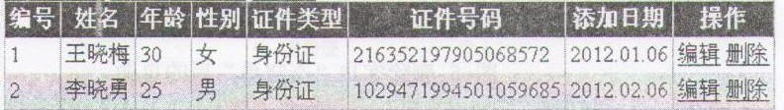
图一
点击编辑按钮进入编辑客户界面，在表单内显示该用户详细信息，可在表单内修改。
表单使用JS验证，所有信息不能为空。
点击保存则跟新客户信息，点击返回则退回首页。如图2所示
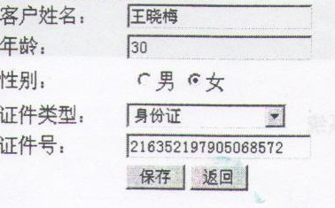
图2
二．数据库设计
数据库名称"RentalManagerSystem"
数据表：客户信息表Customers
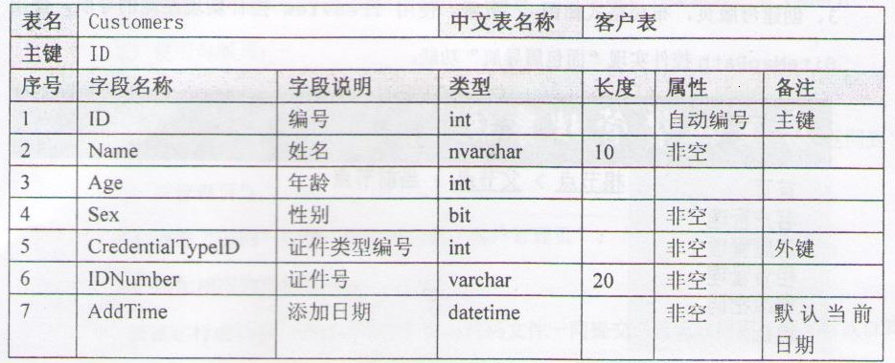
数据表：证件类型表CredentialType
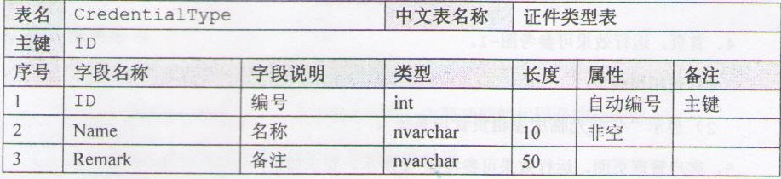
- 推荐实现步骤
  - 建立数据库和数据表，并添加测试数据（至少4条）(5分)
  - 创建Web工程，命名为Training,并添加相应的包（5分）
  - 为工程添加Struts1，hibernate、spring框架支持（5分）
  - hibernate.cfg.xml、applicatoinContext.xml(可以分开写成4个文件)注意使用声明式事务的配置，配置文件正确15分，错误一处扣2分，扣完为止。
  - 实体映射文件配置正确，错误一处扣2分，扣完为止（5分）
  - 创建DAO类继承HibernateDaoSupport，类中使用Hibernate的数据操作方法实现：
    - 查询所有客户（10分）
    - 查询一个客户（10分）
    - 修改客户信息（10分）
  - 为每个业务功能编写ActionForm与Action（10分）
  - 使用过滤器处理中文乱码（5分）
  - 用javascript处理表单验证与提示框显示（5分）
  - 使用struts1标签，el表达式建立jsp页面（10分）
  - 做完后导出建表语句与数据库操作语句，与代码一同提交否则数据库不得分

